**UNIVERSIDAD LAICA ELOY ALFARO DE MANABI**

**FACULATD DE CIENCIAS INFORMATICAS**

**CARRERA DE TECNOLOGIA DE LA INFORMACION**

**PORTAFOLIO**

**NOMBRE:**

VILLAMAR PILOSO DAYANA LISSETH

**CURSO:**

QUINTO “A”

**ASIGNATURA:**

APLICACIONES WEB I

**DOCENTE:**

ING. PATRICIA QUIROZ

**PERIODO:**

2020(2)

**MANTA – MANABI – ECUADOR**

**Ejercicio 1**

* **Html**

|  |  |  |  |  |
| --- | --- | --- | --- | --- |
| Etiquetas Desconocidas | | | | |
| doctype | head | body | div | address |
| html | title | p | pre | center |

<!DOCTYPE html>

<HTML>

<HEAD>

<TITLE>En un lugar de la mancha</TITLE>

</HEAD>

<BODY>

<P ALIGN=LEFT>

En un lugar de la Mancha, de cuyo nombre no quiero acordarme,

no ha mucho tiempo que vivía un hidalgo de los de lanza en

astillero, adarga antigua, rocín flaco y galgo corredor. Una

olla de algo más vaca que carnero, salpicón las más noches,

duelos y quebrantos los sábados, lantejas los viernes, algún

palomino de añadidura los domingos, consumían las tres

partes de su hacienda.

</P>

<DIV ALIGN=RIGHT>

En un lugar de la Mancha, de cuyo nombre no quiero acordarme,

no ha mucho tiempo que vivía un hidalgo de los de lanza en

astillero, adarga antigua, rocín flaco y galgo corredor. Una

olla de algo más vaca que carnero, salpicón las más noches,

duelos y quebrantos los sábados, lantejas los viernes, algún

palomino de añadidura los domingos, consumían las tres

partes de su hacienda.

</DIV>

<DIV ALIGN=CENTER>

En un lugar de la Mancha, de cuyo nombre no quiero acordarme,

no ha mucho tiempo que vivía un hidalgo de los de lanza en

astillero, adarga antigua, rocín flaco y galgo corredor. Una

olla de algo más vaca que carnero, salpicón las más noches,

duelos y quebrantos los sábados, lantejas los viernes, algún

palomino de añadidura los domingos, consumían las tres

partes de su hacienda.

</DIV>

<PRE>

En un lugar de la Mancha,

de cuyo nombre no quiero acordarme,

no ha mucho tiempo que vivía un hidalgo

de los de lanza en astillero, adarga

antigua, rocín flaco y galgo corredor.

Una olla de algo más vaca que carnero,

</PRE>

<ADDRESS>

Miguel de Cervantes<BR>

Calle Shakespeare, 23<BR>

09876, Madrid<BR>

</ADDRESS>

<CENTER>

<P>

En un lugar de la Mancha, de cuyo nombre no quiero acordarme,

no ha mucho tiempo que vivía un hidalgo de los de lanza

en astillero,

</P>

</CENTER>

</BODY>

</HTML>

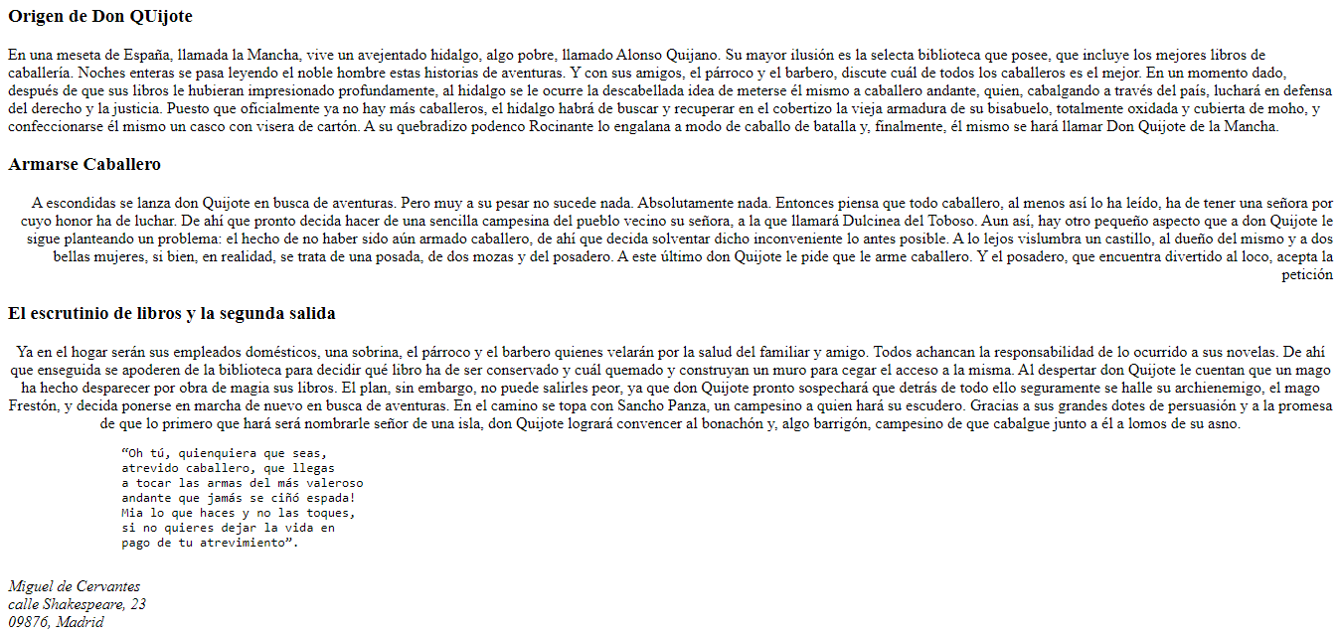

**Ejercicio 2**

* **Html**

|  |  |  |
| --- | --- | --- |
| Etiquetas Desconocidas | | |
| br | tr | th |
| table | td | i |

<!DOCTYPE html>

<HTML>

<HEAD>

<TITLE>Ejercicio 2</TITLE>

</HEAD>

<BODY>

<H2> Los tres pilares de la Web </H1>

<P> <A href="#https://es.wikipedia.org/wiki/Tim_Berners-Lee">Tim Berners-Lee </A>

es considerado el padre de la Web porque desarrolló los tres elementos básicos

para el funcionamiento de la <A href="#https://es.wikipedia.org/wiki/World_Wide_Web">Web</A>:

</P>

<NAV>

<UL>

<LI> <A href="#HTML"> HTML </A> </LI>

<LI> <A href="#HTTP"> HTTP </A> </LI>

<LI> <A href="#URL"> URL </A> </LI>

</UL>

</NAV>

<SECCION>

<A name="HTML"> </A>

<H2> HTML </H2>

<P> HTML siglas de <STRONG> HyperText Markup Language </STRONG>, hace referencia al lenguaje

de marcado para la elaboración de páginas web. Es un estándar que sirve de referencia

para la elaboración de páginas web en sus diferentes versiones, define una estructura

básica y un código (denominado código HTML) para la definición de contenido de una página

web, como texto, imágenes, entre otros. Es un estándar a cargo de la W3C, organización

dedicada a la estandarización de casi todas las tecnologías ligadas a la web, sobre todo

en lo referente a su escritura e interpretación. Es el lenguaje con el que se definen

las páginas web. <BR> Fuente:<A href="#https://es.wikipedia.org/wiki/HTML"> HTML </A> </P>

<TABLE BORDER=1>

<TR>

<TH> Categoria </TD>

<TH> Etiquetas </TD>

</TR>

<TR>

<TH ROWSPAN=5> Formulario </TD>

<TD>form</TD>

</TR>

<TR>

<TD>button</TD>

</TR>

<TR>

<TD>input</TD>

</TR>

<TR>

<TD>select</TD>

</TR>

<TR>

<TD>textarea</TD>

</TR>

<TR>

<TH ROWSPAN=5> Tabla </TH>

<TD>table</TD>

</TR>

<TR>

<TD>tr</TD>

</TR>

<TR>

<TD>th</TD>

</TR>

<TR>

<TD>td</TD>

</TR>

<TR>

<TD>caption</TD>

</TR>

<TR>

<TH ROWSPAN=6> Texto </TH>

<TD> b </TD>

</TR>

<TR>

<TD>em</TD>

</TR>

<TR>

<TD>i</TD>

</TR>

<TR>

<TD>strong</TD>

</TR>

<TR>

<TD>sub</TD>

</TR>

<TR>

<TD>sup</TD>

</TR>

</TABLE>

</SECCION>

<SECCION>

<A name="HTTP"> </A>

<H2> HTTP </H2>

<P> <STRONG> Hypertext Transfer Protocol </STRONG>o HTTP (en español protocolo de transferencia de hipertexto) es el protocolo usado en

cada transacción de la World Wide Web. HTTP fue desarrollado por el World Wide Web Consortium y la Internet

Engineering Task Force, colaboración que culminó en 1999 con la publicación de una serie de RFC, el más importante

de ellos es el RFC 2616 que especifica la versión 1.1 <BR>

Fuente:<A href="#https://es.wikipedia.org/wiki/Protocolo_de_transferencia_de_hipertexto">HTTP</A> </P>

</SECCION>

<SECCION>

<A name="URL"> </A>

<H2> URL </H2>

<P> Un <STRONG> Localizador de recursos uniforme </STRONG> o URL —siglas en inglés de <I> Uniform Resource Locator </I>— es un identificador de

recursos uniforme (URI) cuyos recursos referidos pueden cambiar, esto es, la dirección puede apuntar a recursos

variables en el tiempo. Están formados por una secuencia de caracteres, de acuerdo a un formato modélico y estándar,

que designa recursos en una red, como Internet. <BR>

Fuente:<a href="#https://es.wikipedia.org/wiki/Localizador_de_recursos_uniforme">URL</a> </P>

</SECCION>

</BODY>

</HTML>

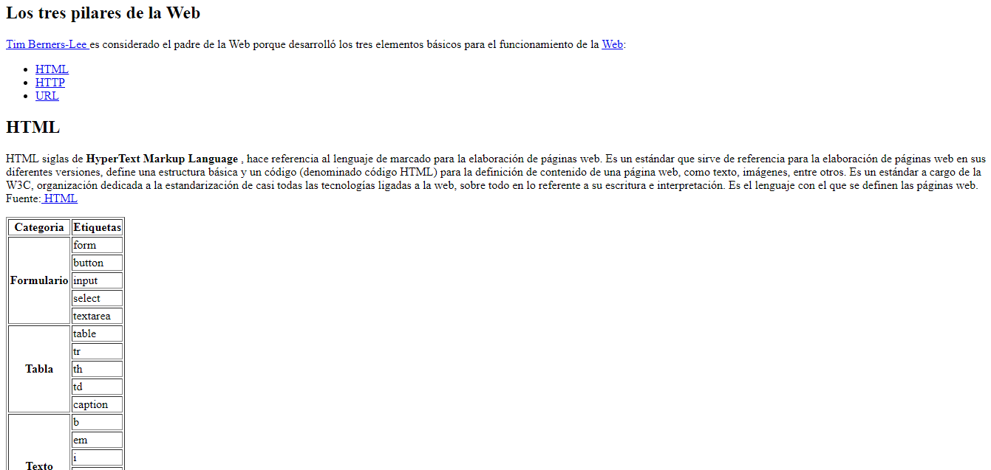

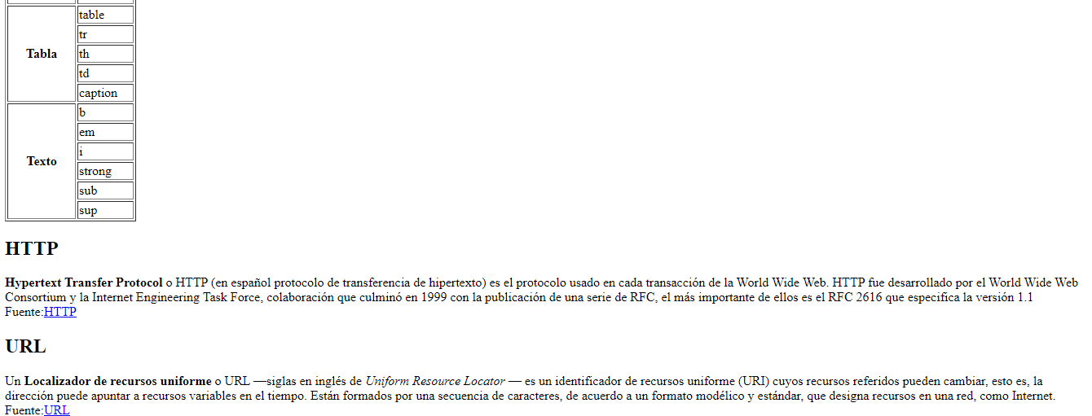

**Ejercicio 3**

* **Html**

|  |  |
| --- | --- |
| Etiquetas Desconocidas | |
| input | form |

<!DOCTYPE html>

<html>

<head>

<title>Formulario de prueba de HTML5</title>

</head>

<body>

<form action="" method="get">

<p>Nombre: <input type="text" name="name_control" autofocus required /></p>

<p>Correo electrónico: <input type="email" name="email_control" required /></p>

<p>URL: <input type="url" name="url_control" placeholder="Escribe la URL de tu página web personal"/></p>

<p>Fecha: <input type="date" name="date_control" /></p>

<p>Tiempo: <input type="time" name="time_control" /></p>

<p>Fecha y hora: <input type="datetime" name="datetime_control" /></p>

<p>Mes: <input type="month" name="month_control" /></p>

<p>Semana: <input type="week" name="week_control" /></p>

<p>Número (min -10, max 10): <input type="number" name="number_control" min="-10" max="10" value="0" /></p>

<p>Teléfono: <input type="tel" name="tel_control" /></p>

<p>Término de búsqueda: <input type="search" name="search_control" /></p>

<p>Color favorito: <input type="color" name="color_control" /></p>

<p><input type="submit" value="Enviar" /></p>

</form>

</body>

</html>

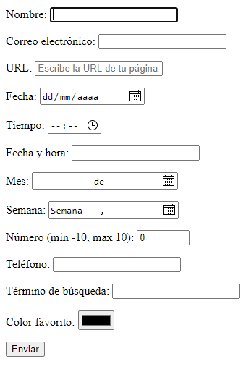

**Ejercicio 4**

* **HTML**

|  |
| --- |
| Etiquetas Desconocidas |
| em |

<!DOCTYPE html>

<html>

<head>

<meta charset="utf-8" />

<title>HTML &amp; CSS: Curso práctico avanzado</title>

<link href="estilos.css" rel="stylesheet" />

<script src="scripts/javascript.js"></script>

</head>

<body>

<h1>HTML &amp; CSS: Curso práctico avanzado</h1>

<h2>Datos del libro</h2>

<ul>

<li><span>Título:</span> HTML &amp; CSS: Curso práctico avanzado</li>

<li><span>Autor:</span> Sergio Luján Mora</li>

<li><span>Editorial:</span> Publicaciones Altaria</li>

<li><span>Año de publicación:</span> 2015</li>

<li><span>ISBN:</span> 978-84-944049-4-8</li>

</ul>

<h2>Descripción del libro</h2>

<p>

Aunque los inicios de <strong>Internet</strong> se remontan a los años sesenta, no ha sido hasta los años noventa cuando, gracias a la <strong>Web</strong>, se ha extendido su uso por todo el mundo. En pocos años, la <strong>Web</strong> ha evolucionado enormemente: se ha pasado de páginas sencillas, con pocas imágenes y contenidos estáticos que eran visitadas por unos pocos usuarios a páginas complejas, con contenidos dinámicos que provienen de bases de datos y que son visitadas por miles de usuarios al mismo tiempo.

</p>

<p>

Todas las páginas están internamente construidas con la misma tecnología, con el Lenguaje de marcas de hipertexto (<em>Hypertext Markup Language, HTML</em>) y con las Hojas de estilo en cascada (<em>Cascading Style Sheets, CSS</em>).

</p>

<p>

Este libro es adecuado para cualquiera que tenga interés en aprender a desarrollar sus propias páginas web. No son necesarios conocimientos previos para aprender con este libro, lo único que es necesario es saber utilizar un ordenador y saber navegar por la <strong>Web</strong>.

</p>

<h2>Contenido del libro</h2>

<p>

El contenido de este libro se estructura en tres apartados bien diferenciados:

</p>

<ul>

<li>En la primera parte del libro se trabajan conceptos generales que son necesarios para poder desarrollar páginas web; se explican conceptos de estructura física y estructura lógica (o estructura de navegación) de un sitio web. Se detalla cómo influye la estructura física en las <em>URL</em> o direcciones que se emplean a la hora de crear los enlaces de un sitio web. Pasando por el concepto de "estándar web", un término general que se emplea para refererirse a los estándares que define su funcionamiento como <em>HTML</em> y <em>CSS</em>, empleados para el desarrollo de las páginas web en el lado del cliente.</li>

<li>En la segunda parte se trabaja <em>HTML</em>. Partiendo de la estructura básica de una página web, se explican las etiquetas de <em>HTML</em> que se utilizan para definir el texto, los enlaces, las listas, las tablas, los formularios y los elementos multimedia.</li>

<li>En la tercera y última parte se explica <em>CSS</em>, el lenguaje que se emplea para definir el formato y la presentación de una página web. Se explica cómo utilizar el color, cómo definir la presentación del texto, de las tablas y de los formularios; cómo realizar transformaciones y transiciones con el fin de diseñar una página web.</li>

</ul>

</body>

</html>

* **CSS**

|  |  |
| --- | --- |
| Etiquetas Desconocidas | |
| color | font-family |
| background-color | font-size |

body {

color: #00F;

background-color: #CFC;

font-family: Georgia, Cambria, serif;

font-size: 16px;

}

h1 {

color: #F00;

font-family: Verdana, Calibri, sans-serif;

font-size: 32px;

}

h2 {

color: #A00;

font-family: Verdana, Calibri, sans-serif;

font-size: 24px;

}

span {

color: #060;

}

strong {

font-size: 20px;

}

em {

color: #FFF;

background-color: #000;

}

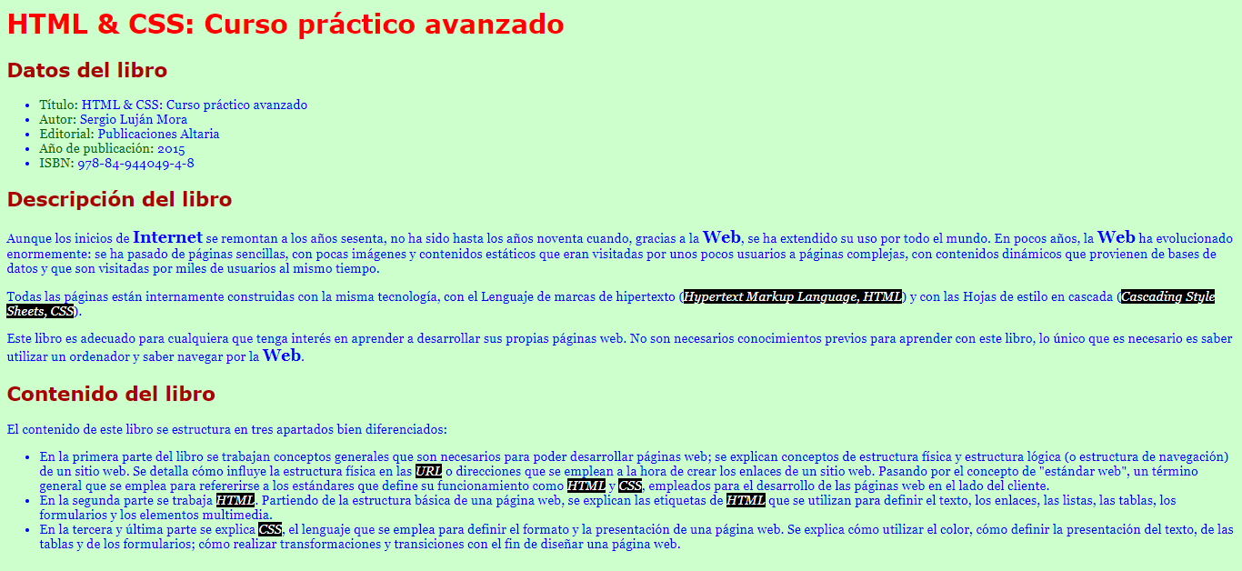

**Ejercicio 5**

* **HTML**

|  |
| --- |
| Etiquetas Desconocidas |
| script |

* **JavaScript**

|  |  |
| --- | --- |
| Etiquetas Desconocidas | |
| var | alert |

<!DOCTYPE html>

<html>

<head>

<title>JavaScript</title>

</head>

<body>

<script type="text/javascript">

var primer_saludo="Hola";

var segundo_saludo=primer_saludo;

primer_saludo="Hello";

alert(segundo_saludo);

</script>

</body>

</html>

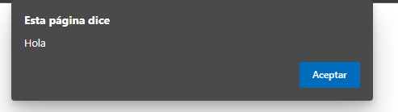

**Ejercicio 6**

* **JavaScript**

|  |  |
| --- | --- |
| Etiquetas Desconocidas | |
| MAX_VALUE | MIN_VALUE |

<!DOCTYPE html>

<html>

<head>

<title>MIX y MAX</title>

</head>

<body>

<script type="text/javascript">

var maxValue =Number.MAX_VALUE;

var minValue =Number.MIN_VALUE;

alert ("Max Value:" +maxValue);

alert ("Min Value:" +minValue);

alert("Valor especial:" +maxValue*2);

</script>

</body>

</html>

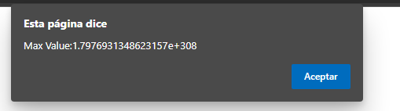 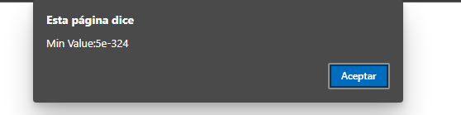 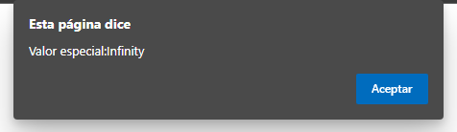

**Ejercicio 7**

* **JavaScript**

|  |  |
| --- | --- |
| Etiquetas Desconocidas | |
| eval | true |
| prompt | false |
| || |  |

<!DOCTYPE html>

<html>

<head>

<title>Valores Logicos</title>

</head>

<body>

<!-- Valores logicos-->

<script type="text/javascript">

var valor1 = eval(prompt("Introduce el primer valor lógico (true o false):", true));

var valor2 = eval(prompt("Introduce el segundo valor lógico (true o false):", true));

var res_logico = valor1 || valor2;

alert("Resultado:" + res_ logico);

</script>

</body>

</html>

**Ejercicio 8**

* **JavaScript**

|  |  |
| --- | --- |
| Etiquetas Desconocidas | |
| while | >< |
| Variable-- | -- |
| for | ++ |

<!DOCTYPE html>

<html>

<head>

<title>Ejercicio Lunes</title>

</head>

<body>

<button onclick="whileva();">While</button>

<button onclick="forva();">For</button>

<script type="text/javascript">

//Retroceso con while

function whileva(){

alert("Metodo while");

var countdown = prompt("Introduce un número para iniciar la cuenta atrás: ");

while (countdown>0){

alert(countdown+ "... ");

countdown--;

}

}

//Retroceso con for

function whileva(){

alert("Metodo for");

var countdown = prompt("Introduce un número para iniciar la cuenta atrás: ");

for(countdown; countdown>0; countdown--){

alert(countdown);

}

}

</script>

</body>

</html>

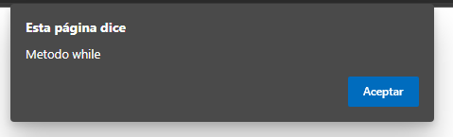

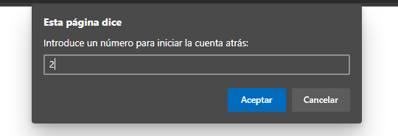

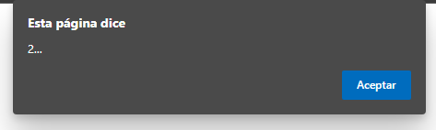 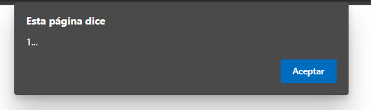 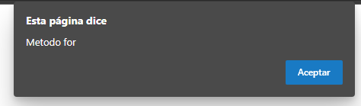 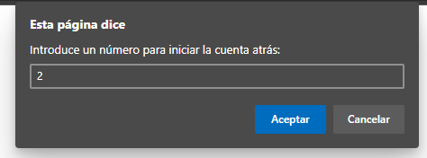

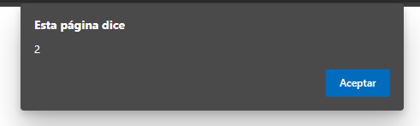 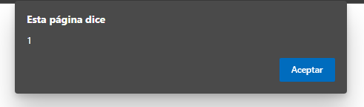

**Tarea 1**

* **Html**

|  |  |  |  |  |
| --- | --- | --- | --- | --- |
| Etiquetas Desconocidas | | | | |
| meta | main | style | nav | li |
| link | header | h1 a h6 | ol | a |
| href | img | b | ul | section |
| strong | class | q | cite |  |

<!DOCTYPE html>

<html>

<head>

<meta charset="utf-8" />

<meta content="width=device-width, initial-scale=1" name="viewport" />

<title> Tarea 1</title>

<link href="https://fonts.googleapis.com/css?family=Open+Sans|Oswald&display=swap" rel="stylesheet"/>

</head>

<main>

<body>

<header>

<img src="https://www.manualweb.net/img/logos/html.png">

<style type="text/css">

h1 { color: green; }

h3 { color: purple; }

</style>

<h1> Interfaces y Multimedia </h1>

<b> Creado por: Villamar Piloso Dayana Lisseth </b>

<nav>

<ol class="navigation">

<li class="nav-item" >

<a href="#"> HTML</a>

</li>

<li class="nav-item">

<a href="#"> CSS</a>

</li>

<li class="nav-item">

<a href="#"> JAVASCRIPT</a>

</li>

<li class="nav-item">

<a href="#"> GENERACION DE CONTENIDO JAVASCRIPT</a>

</li>

</ol>

</nav>

</header>

</main>

<!--Comienzo de una seccion-->

<section>

<h2 class="header" id="1"> <abbr title="HyperText Markup Language">HTML</abbr> </h2>

<div>

<p class="intro">

HTML es un lenguaje de marcado utilizado para el desarrollo de

páginas de Internet, las siglas en ingles corresponden a <strong> HyperText

Markup Language </strong>, que en español quiere decir Lenguaje de Marcas

de Hipertexto. Este sirve para indicar como va ordenado el contenido

de una página web mediante marcas de hipertexto es decir etiquetas

conocidas también como tags. Además, el HTML no incluye el diseño

gráfico de una página web.

<q cite="https://developer.mozilla.org/es/docs/HTML/HTML5/HTML5_lista_elementos">

Conforme al sitio Web Developer actualizado el 5 de septiembre del 2020

</q>

</p>

<ul class="social-media">

<li class="nav-item" >

<a href="#">Elemento Raiz</a>

</li>

<li class="nav-item">

<a href="#">Metadatos del documento</a>

</li>

<li class="nav-item">

<a href="#"> Secciones</a>

</li>

<li class="nav-item">

<a href="#"> Agrupamiento de contenidos</a>

</li>

<li class="nav-item">

<a href="#"> Semantica a nivel de texto </a>

</li>

<li class="nav-item">

<a href="#"> Contenido incrustado</a>

</li>

</ul>

</div>

</section>

<section>

<h3> Informacion del autor </h3>

<address>

Correo electronico: dayilisvv2014@gmail.com <br>

Celular: 096989048 <br>

Manta - Manabi - Ecuador<br>

Montecristi <br>

</address>

</section>

</body>

</html>

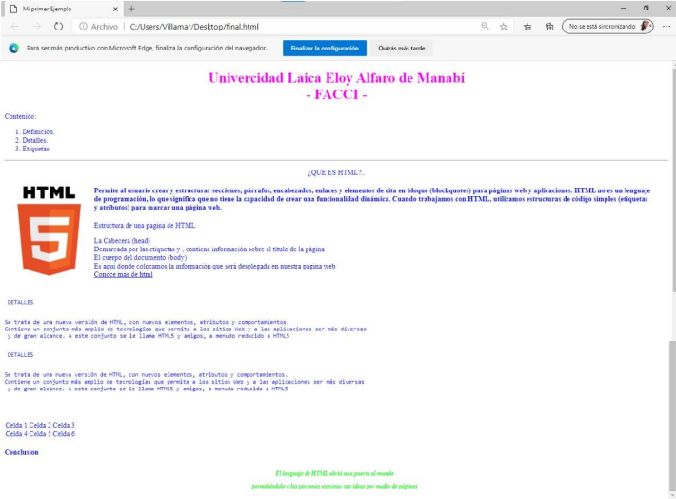

**Tarea 2**

* **HTML**

|  |  |  |
| --- | --- | --- |
| Etiquetas Desconocidas | | |
| blockquote | fieldset | label |
| font | legend | textarea |

<!DOCTYPE html>

<html>

<head>

<meta charset="utf-8" />

<title>Formulario de Registro</title>

<script src="main.js"></script>

<link href="estilos.css" rel="stylesheet" />

</head>

<body>

<section>

<blockquote>

<font >

<h2> Formulario De Registro </h2>

</font>

<font class="Letras">

<form action="" method="get" onsubmit="validar(e);">

<fieldset>

<legend>Datos personales</legend>

<p> Nombres y Apellidos:

<input type="text" name="name_control"autofocus required placeholder="Escriba sus dos nombres"/>

<input type="text" name="name_control"autofocus required placeholder="Escriba sus dos apellidos"/>

</p>

<p> Fecha de nacimiento:

<input type="date" name="date_control" />

</p>

<p>Nacionalidad:

<input type="text" name="nacionalidad"size="20" placeholder="¿De donde es usted?">

</p>

<p>Teléfono:

<input type="tel" name="tel_control" />

</p>

<p> Correo electrónico:

<input type="email" name="email_control"required />

</p>

<p>Edad:

<input type="number" name="numero"step="any" placeholder="Edad">

</p>

<p>Sexo:

<input type="radio" name="hm" value="h"required> Hombre

<input type="radio" name="hm" value="m"required> Mujer

</p>

<p>Seleccione su color favorito:

<input type="color" name="color_control"/>

</p>

</fieldset>

<fieldset>

<legend>Datos relevantes</legend>

<p> Seleccione cuales son de su interes <br>

<div>

<p>

<input type="checkbox"name="casilla">Informatica

<input type="checkbox"name="casilla">Arte Grafico

</p>

<p>

<input type="checkbox"name="casilla">Musica

<input type="checkbox"name="casilla">Television

</p>

</div>

</p>

<p> Defina su personalidad <br>

<textarea name="texto" rows="4" cols="40"placeholder="Escriba algo"></textarea>

</p>

</fieldset>

<p><input type="submit" value="Enviar"></p>

</form>

</font>

</blockquote>

</section>

</body>

</html>

* **CSS**

|  |  |
| --- | --- |
| Etiquetas Desconocidas | |
| line-height | width |
| text-align | padding |
| margin | font-weight |

.Letras{

color: #26004d;/*Color de las letras dentro del cuadro */

}

blockquote{

line-height: 25px;

text-align: center;

background-color: #b3daff;

width:50%;

padding:8px;

margin:auto;

}

h2{

background-color: #6699ff;/*Fondo de las letras*/

text-align: center;/*Centrado del titulo*/

color: #000066;

padding: 10px;

}

legend{

color: #3366ff;

font-weight: bold;

font-size: 100%;

}

div{

color: #003366;

font-weight: bold;

}

body{

font-family: Verdana, Calibri, sans-serif;

background-color: #e6f2ff;

}

* **JavaScript**

|  |  |
| --- | --- |
| Etiquetas Desconocidas | |
| document.getElementById | if |
| window.onload | return |
| function | isNaN |
| isNaN | && |
| elemento.value | e.preventDefault |

document.getElementById("primero").focus();

var formulario=document.getElementById("FORMULARIO");

window.onload =iniciar;

function iniciar(){

document.getElementById("primero").addEventListener('click'

,validar,false);

}

function validaNombreApellido(){

var elemento=document.getElementById("nombre");

var elemento=document.getElementById("apellido");

if (elemento.value==""){

alert ("El campo no pude estar vacio");

return false;

}

return true;

}

function validaFecha(){

var dia=document.getElementById("dia").value;

var mes=document.getElementById("mes").value;

var año=document.getElementById("año").value;

var fecha =new Date(año,mes,dia);

if (isNaN(fecha)){

alert("Los campos de la fecha no son correctos");

return false;

}

return true;

}

function validaTelefono(){

var elemento = document.getElementById("telefono");

if(isNaN(elemento.value)){

alert("El campo del telefono debe ser numerico");

return false;

}

return true;

}

function validaCorreo(){

var elemento = document.getElementById("correo");

if( !(/\w+([-+.']\w+)*@\w+([-.]\w+)*\.\w+([-

.]\w+)/.test(valor)) ) {

alert('[ERROR] Este campo no esta completo');

return false;

}

}

function validarCheckbox{

var checkbox = document.getElementById('test');

if(isChecked){

alert('checkbox esta seleccionado');

}

}

function validar (e){

if(validaNombreApellido()&& validaFecha()&&

validaTelefono() && validaCorreo() &&

validarCheckbox()/*validaCheck() */&& confirm("Click en aceptar si estas seguro de la informacion a enviar")){

return true;

}else{

e.preventDefault();

return false;

}

}

}

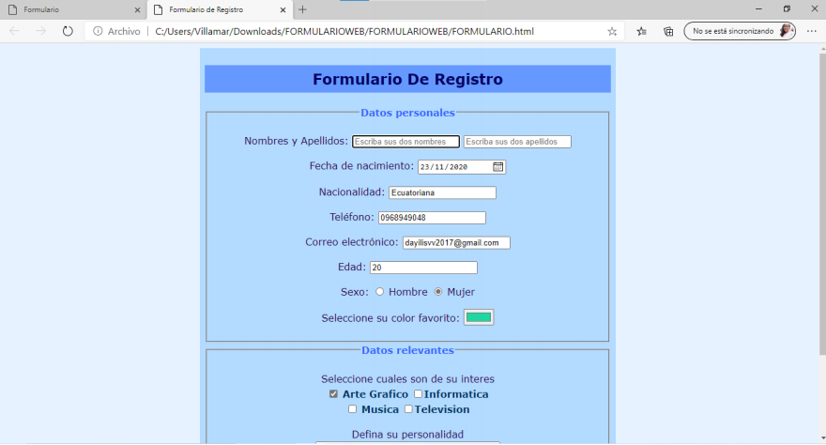

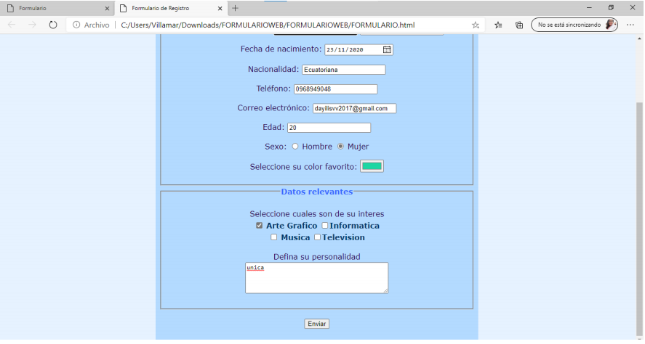

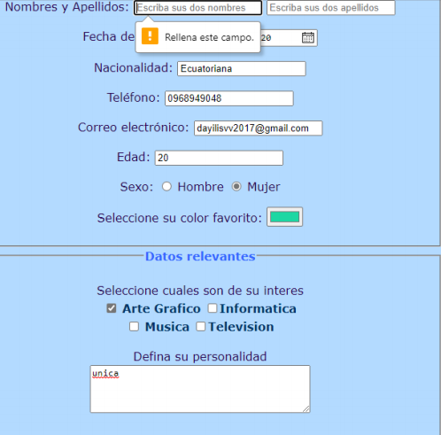

**Taller 1**

* **JavaScript**

|  |  |
| --- | --- |
| Etiquetas Desconocidas | |
| parseInt(n1) | / |
| % |  |

<!DOCTYPE html>

<html>

<head>

<link rel="stylesheet" href="estilos.css">

<meta charset="UTF-8" />

<title>Taller 4 </title>

</head>

<body>

<script type="text/javascript">

var n1 = prompt("ingrese el primero numero");

var n2 = prompt("ingrese el segundo numero");

var contador =0;

while(contador <=5){

contador++;

if(contador==1){

alert("La suma de "+ n1 + " y "+ n2 + " es: ");

alert(parseInt(n1)+parseInt(n2));

}

if(contador==2){

alert("La resta de "+ n1 + " y "+ n2 + " es: ");

alert(parseInt(n1)-parseInt(n2));

}

if(contador==3){

alert("La multiplicacion de "+ n1 + " y "+ n2 + "es: ");

alert(parseInt(n1)*parseInt(n2));

}

if(contador==4){

alert("La division de "+ n1 + " y "+ n2 + " es: ");

alert(parseInt(n1)/parseInt(n2));

}

if(contador==5){

alert("El MOD de "+ n1 + " y "+ n2 + " es: ");

alert(parseInt(n1)%parseInt(n2));

}

}

</script>

</body>

</html>

Ingresar numeros

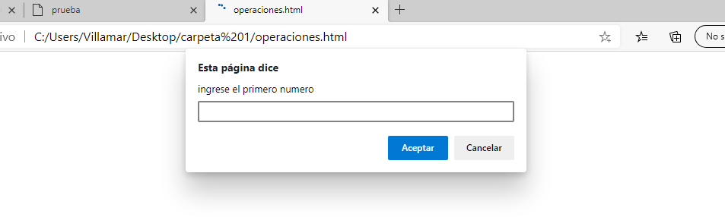

Suma

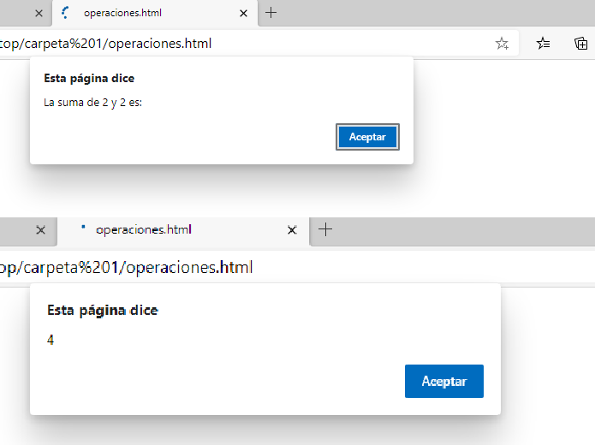

Resta

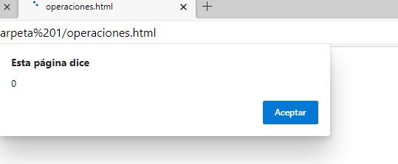

Multiplicación

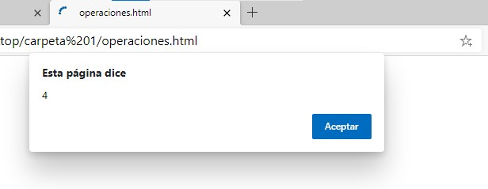

División

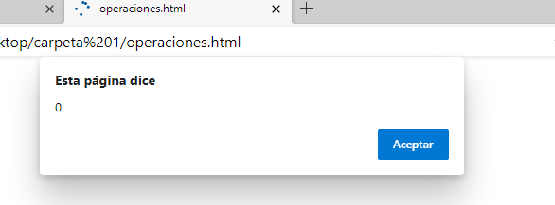

Mod

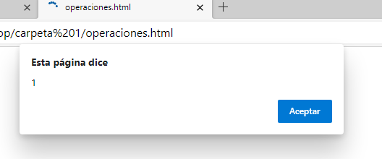

**Taller 2**

* **HTML**

|  |  |
| --- | --- |
| Etiquetas Desconocidas | |
| button | br |

<!DOCTYPE html>

<html>

<head>

<title> Taller del grupo 1 </title>

<link href="estilos.css" rel="stylesheet" />

<script src="main.js"></script>

</head>

<body>

<center>

<h1>Actividades del grupo 1</h1>

<TABLE class="titulo" >

<TR >

<TD><h3>Taller #2</h3></TD>

</TR>

</TABLE><br>

<table class="titulo">

<tr class ="Encabezado"> <!--Encabezado-->

<td><strong>Numero</strong></td>

<td><strong>Tarea</strong></td>

<td><strong>Accion</strong></td>

</tr>

<tr> <!--Fila 1-->

<td>1</td>

<td>Transformar hora actual en

segundos</td>

<td>

<button

onclick="ObtenerHoraSegundos()">Realizar</button>

</td>

</tr>

<tr><!--Fila 2-->

<td>2</td>

<td>Calcular el area de un triangulo</td>

<td>

<button

onclick="ObtenerAreaTriangulo()()">Realizar</button>

</td>

</tr>

<tr><!--Fila 3-->

<td>3</td>

<td>Calcular la raiz cuadrada de un numero impar y muestre el resultado con tres digitos</td>

<td>

<button

onclick="ObtenerRaiz()">Realizar</button>

</td>

</tr>

<tr><!--Fila 4-->

<td>4</td>

<td>Ingresar una cadena de texto y mostrar la longitud de la cadena</td>

<td>

<button

onclick="ObtenerLongitudTexto()">Realizar</button>

</td>

</tr>

<tr>

<td>5</td><!--Fila 5-->

<td>Concatenar los arrays1 (Lunes, Martes, Miercoles, Jueves, Viernes) y arrays 2 ( Sabado,Domingo)</td>

<td>

<button

onclick="ConcatenarArrays()">Realizar</button>

</td>

</tr>

<tr>

<td>6</td><!--Fila 6-->

<td>Mostrar la version del navegador</td>

<td>

<button

onclick="ObtenerVersionNavegador()">Realizar</button>

</td>

</tr>

<tr>

<td>7</td><!--Fila 7-->

<td>Mostrar el ancho y la altura de la pantalla</td>

<td>

<button

onclick="ObtenerMedidaPantalla()">Realizar</button>

</td>

</tr>

<tr>

<td>8</td><!--Fila 8-->

<td>Imprimir la pagina</td>

<td>

<button

onclick="ObtnerImpresionPantalla()">Realizar</button>

</td>

</tr>

</table>

</center>

</body>

</html>

* **CSS**

|  |  |
| --- | --- |
| Etiquetas Desconocidas | |
| height | margin-left |

table,td {

border: 1px solid black; /*Bordes de la tabla */

text-align: center;

border-radius: 5px;

}

.titulo{

border: 3;

padding: 10;

background-color: #B2EBF2;

text-align: center;

}

h1{

font-family: Georgia;

background-color: #B2EBF2 ;

width: 750px;

border: #0277BD 5px outset;

border-radius: 20px;

}

.Encabezado{

background-color: #00838F;

}

strong{

color: #E0F7FA;

}

* **JavaScript**

|  |  |
| --- | --- |
| Etiquetas Desconocidas | |
| getHours | .toPrecision(3) |
| getMinutes | .length |
| getSeconds | .concat |
| Math.sqrt() | .appName |
| Array | .codeName |
| .availHeight | .availWidth |
| .width | .print() |

//1. Transformar hora actual en segundos

function ObtenerHoraSegundos(){

var fecha = new Date();

var Totalensegundos=

(fecha.getSeconds()+(fecha.getMinutes()*60)+(fecha.getHours

()*3600));

alert("Los segundos en total de acuerdo a la hora actual son: " +Totalensegundos);

}

//2. Calcular el area de un triangulo, que es

igual a (base*altura)/2

function ObtenerAreaTriangulo(){

var b=parseInt(prompt("Escriba la base del triangulo"));

var h=parseInt(prompt("Escriba la altura del triangulo"));

alert("Al calcular el area del triangulo el resultado es: " + ((b * h)/2));

}

//3. Calcular la raiz cuadrada de un numero impar

y muestre el resultado con tres digitos

function ObtenerRaiz(){

var num=parseInt(prompt("Escriba el numero a calcular la raiz"));

var resul= Math.sqrt(num);

alert("El resultado al obtener la raiz cuadrada: " +resul.toPrecision(3));

}

//4. Ingresar una cadena de texto y mostrar la

longitud de la cadena

function ObtenerLongitudTexto(){

var texto =prompt("Escriba un mensaje para saber su longitud: ");

alert("La longitud de su mensaje es de: "

+texto.length);

}

//5. Concatenar los arrays1 (Lunes, Martes,Miercoles, Jueves, Viernes) y arrays 2 (Sabado, Domingo)

function ConcatenarArrays(){

var diaslaborales = new Array("Lunes ",

"Martes ", "Miercoles ", "Jueves ", "Viernes " );

var diasnolaborales = new Array("Sabado ",

"Domingo " );

alert("El resultado al concatenar es: "+diaslaborales.concat(diasnolaborales));

}

//6. Mostrar la version del navegador

function ObtenerVersionNavegador(){

alert("La version del navegador es: " +

navigator.appName+" "+ navigator.codeName);

}

//7. Mostrar el ancho y la altura de la pantalla

function ObtenerMedidaPantalla(){

alert("La altura total es: "+screen.height+"\nLa altura disponible es: "+screen.availHeight+"\nLa anchura total es: "+screen.width+" \nLa Anchura disponible es: "+screen.availWidth);

}

//8. Imprimir la pagina

function ObtnerImpresionPantalla(){

window.print();

}

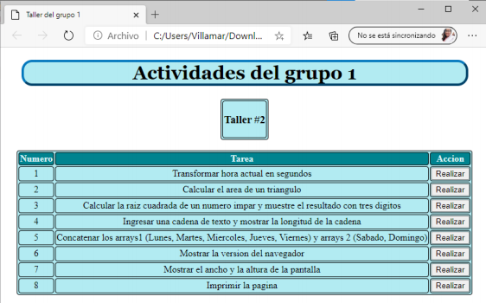

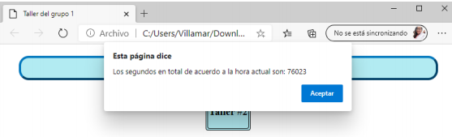

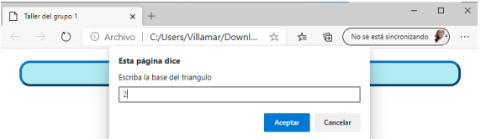

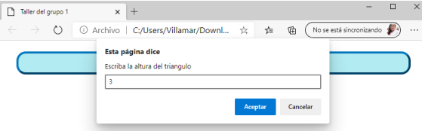

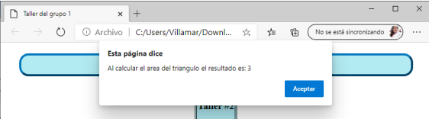

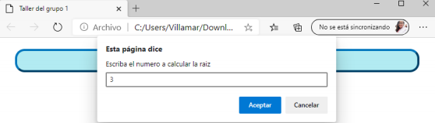

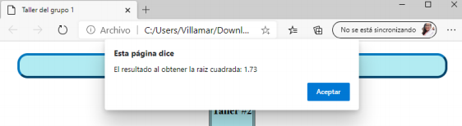

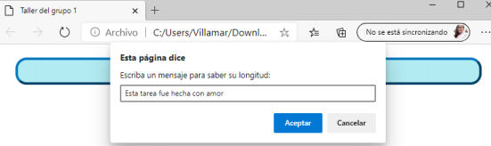

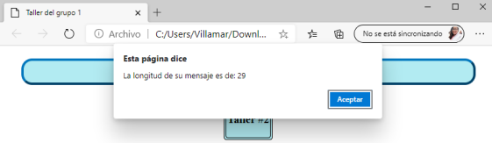

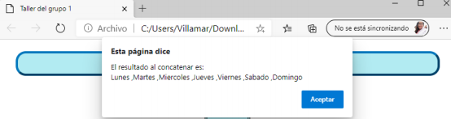

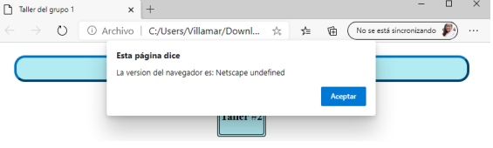

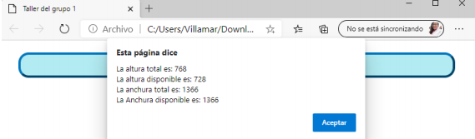

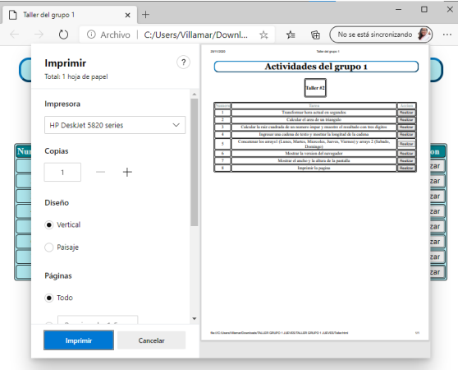

**Taller 3**

* **HTML**

|  |
| --- |
| Etiquetas Desconocidas |
| center |

<!DOCTYPE html>

<html>

<head>

<title></title>

<link href="stylesheet" rel="estilos.css" >

<script src="main.js"></script>

</head>

<body bgcolor="#AAAAAA">

<center><h1 style="color: #ffffff;"> “Modificaciones del objeto Document”</h1>

<button class="botons" type="submit"

value="Abre una ventana" onclick="acceso()">Abre una ventana</button><br>

</body>

</html>

* **JavaScript**

|  |  |
| --- | --- |
| Etiquetas Desconocidas | |
| window.open | document.write |

function acceso(){

myWindow = window.open('', '', 'width=300, height=200');

myWindow.document.write('<html>');

myWindow.document.write('<head>');

myWindow.document.write('<title>Ventanasecundaria</title>');

myWindow.document.write('</head>');

myWindow.document.write('<body><center>');

myWindow.document.write('<p style=" color:#07C45A ">VILLAMAR PILOSO DAYANA LISSETH </p>');

myWindow.document.writeln('Se han utilizado las propiedad es: ');

myWindow.document.write('<li>height = 200 </li><li>width = 300</li>');

myWindow.document.write('<button onclick="window.close();">Cerrar esta ventana</button> ');

myWindow.document.write('</center></body>');

myWindow.document.write('</html>');

};

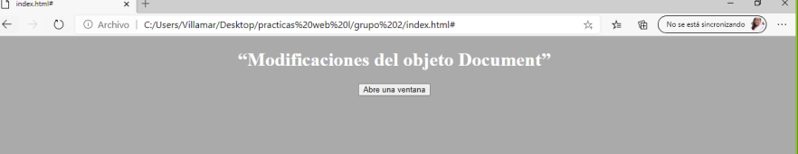

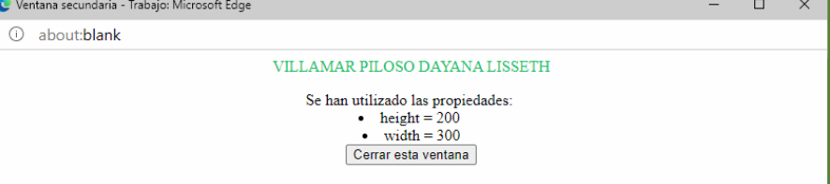

**Taller 4**

**Primer Ejercicio**

* **HTML**

|  |  |
| --- | --- |
| Etiquetas Desconocidas | |
| span | input |

<!DOCTYPE html>

<html>

<head>

<title></title>

<link rel="stylesheet" href="estilos.css">

<script src="main.js"></script>

</head>

<body>

<center>

<h1> “Transformacion de octal a decimal”</h1>

<button class="botons" type="submit" value="Abre una ventana" onclick="Open()">Ver resultado</button><br>

</center>

</body>

</html>

* **JavaScript**

|  |
| --- |
| Etiquetas Desconocidas |
| .innerHTML |

function id(id) {

return document.getElementById(id);

}

function Convert(s, n) {

// if(parseInt(id(s).value, n)) {

if("oct" != s) {

id("oct").value = parseInt(id(s).value, n).toString(8) }

if("dec" != s) {

id("dec").value = parseInt(id(s).value, n).toString(10) }

}

function Open(){

window.open("Emergente.html", "", "width: 600, height=400")

}

function Cerrar(){

window.close();

}

**Ventana emergente**

<!DOCTYPE html>

<html>

<head>

<title></title>

<link href="stylesheet" rel="estilos.css" >

<script src="main.js"></script>

</head>

<body bgcolor="powderblue">

<center>

<h1 > “Resultado”</h1>

<input id="oct" oninput="Convert('oct', 8)"placeholder="oct" spellcheck="false">

<input id="dec" oninput="Convert('dec', 10)"placeholder="dec" spellcheck="false"><br>

<button

class="botons" type="submit" value="Abre una ventana" onclick="Cerrar()">"Salir"</button><br>

</center>

</body>

</html>

* **CSS**

|  |  |
| --- | --- |
| Etiquetas Desconocidas | |
| border-width | padding-left |
| text-decoration | padding-right |
| padding-top | border-color |
| padding-bottom | border-radius |

h1{

color: black;

background-color: darkturquoise;

}

body{

background-color: powderblue;

}

.botons{

background-color: cyan;

color: black;

width: 150px;

height: 45px

}

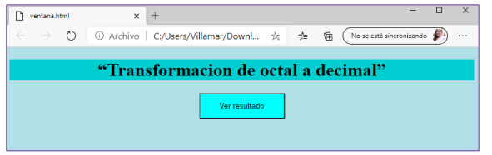

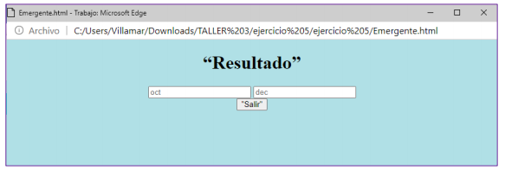

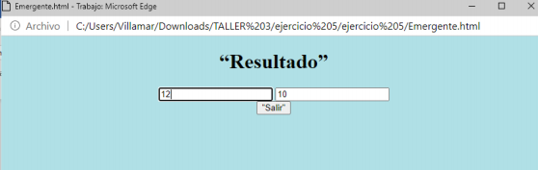

**Segunda pagina**

* **HTML**

<!-- Cree una aplicación que solicite dos números enteros al usuario. estos

números serán los parámetros de la función que se debe definir y que

devolverá la suma, resta, multiplicación y división de dichos números.

Utilice el método alert() para mostrar el resultado por pantalla. es

necesario que recuerde el uso del método parseInt() para controlar los

datos que ingresa el usuario.-->

<!DOCTYPE html PUBLIC>

<!DOCTYPE html>

<html>

<head>

<link rel="stylesheet" href="estilo.css">

<meta charset="UTF-8" />

<title>Taller 4 </title>

<script src="main.js">

</script>

</head>

<body>

<center>

<h1>Ejercicio del grupo 3</h1>

<h2></h2>

<button

onclick="operacion(numero1,numero2)">Operaciones</button>

</center>

</body>

</html>

* **CSS**

h1{

font-family: Arial, Helvetica, Sans-serif;

color: white;

background-color: blue;

}

button{

text-decoration:none;

font-weight: 600;

font-size: 20px;

color:#ffffff;

padding-top:15px;

padding-bottom:15px;

padding-left:40px;

padding-right:40px;

background-color:#f2595e;

border-color: #F69DA1;

border-width: 3px;

border-style: solid;

}

* **JavaScript**

function operacion(numero1,numero2){

alert("La suma de los dos numeros es: "+

(numero1+numero2));

alert("La resta de los dos numeros es: "+

(numero1-numero2));

alert("La multiplicacion de los dos numeros es: "+ (numero1*numero2));

alert("La division de los dos numeros es: "+ (numero1/numero2));

}

var numero1, numero2;

numero1= parseInt(prompt("Introduce el primer numero:"));

numero2= parseInt(prompt("Introduce el segundo numero:"));

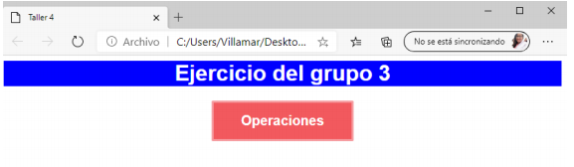

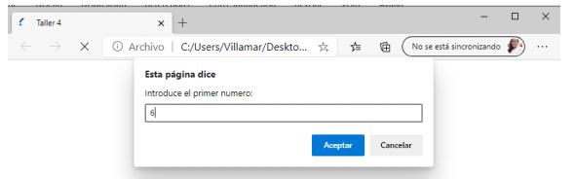

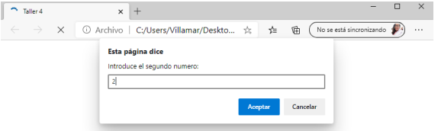

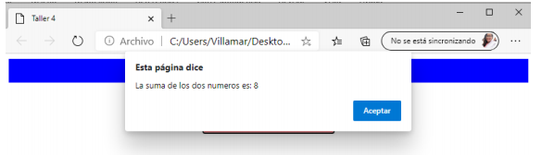

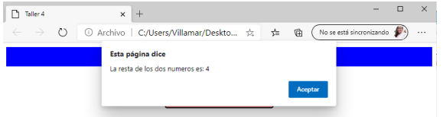

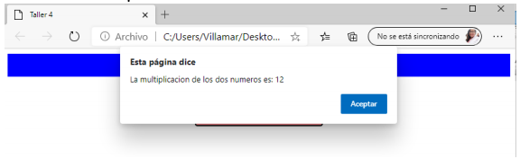

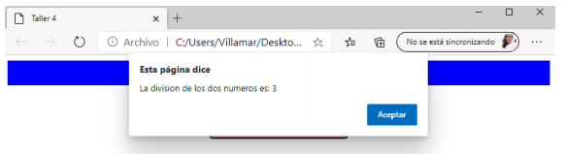

**Taller 5**

* **HTML**

<!-- Cree un array llamado meses, este array deberá almacenar el nombre

de los doce meses del año. Muestre por pantalla el nombre de cada uno

de ellos utilizando un bucle for.-->

<!DOCTYPE html PUBLIC>

<!DOCTYPE html>

<html>

<head>

<link rel="stylesheet" href="estilos.css">

<meta charset="UTF-8" />

<title>Taller 4 </title>

<script src="main.js">

</script>

</head>

<body>

<center>

<h1>Ejercicio del grupo 3</h1>

<h2></h2>

<button onclick="mostrarmeses()">mostrar

meses</button>

</center>

</body>

</html>

* **JavaScript**

var meses = ["Enero","febrero","marzo","abril", "mayo",

"junio","julio","agosto","septiembre",

"octubre","noviembre","diciembre"];

function mostrarmeses (){

for (var i = 0; i < meses.length; i++) {

alert (meses[i]);

}

}

* **CSS**

h1{

font-family: Arial, Helvetica, Sans-serif;

color: white;

background-color: blue;

}

button{

text-decoration:none;

font-weight: 600;

font-size: 20px;

color:#ffffff;

padding-top:15px;

padding-bottom:15px;

padding-left:40px;

padding-right:40px;

background-color:#f2595e;

border-color: #F69DA1;

border-width: 3px;

border-style: solid;

}

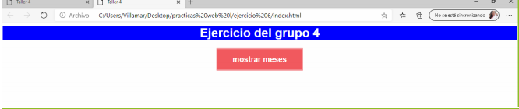

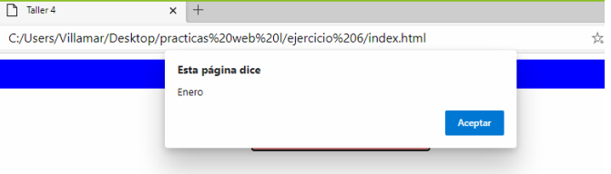

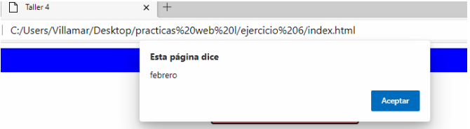

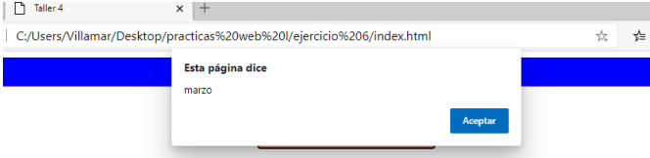

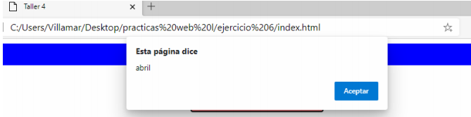

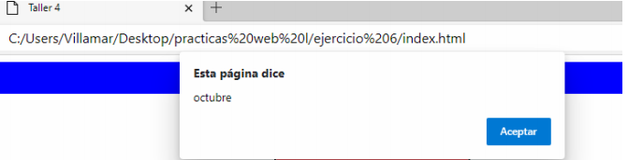

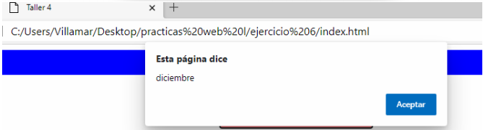

**Segunda pagina**

•Cree un script que defina un objeto llamado Producto_alimenticio, este

objeto debe presentar las propiedades código, nombre y precio, además

del método imprimeDatos, el cual escribe por pantalla los valores de sus

propiedades. Posteriormente, cree tres instancias de este objeto y

guárdelas en un array. Con la ayuda del bucle for, utilice el método

imprimeDatos para mostrar por pantalla los valores de los tres objetos

instanciados.

* **HTML**

<!DOCTYPE html PUBLIC>

<!DOCTYPE html>

<html>

<head>

<link rel="stylesheet" href="estilos.css">

<meta charset="UTF-8" />

<title>Taller 4 </title>

<script src="main.js">

</script>

</head>

<body>

<center>

<h1>Ejercicio del grupo 4</h1>

<h2></h2>

<button

onclick="imprimir(productos)">Productos</button>

</center>

</body>

</html>

* **CSS**

h1{

font-family: Arial, Helvetica, Sans-serif;

color: white;

background-color: blue;

}

button{

text-decoration:none;

font-weight: 600;

font-size: 20px;

color:#ffffff;

padding-top:15px;

padding-bottom:15px;

padding-left:40px;

padding-right:40px;

background-color:#f2595e;

border-color: #F69DA1;

border-width: 3px;

border-style: solid;

}

* **JAVASCRIPT**

function productoalimenticio(codigo, nombre, precio){

this.codigo = codigo;

this.nombre = nombre;

this.precio = precio;

this.imprimeDatos = imprimeDatos;

}

var productos= new Array (3);

productos[0]=new productoalimenticio("123", "panchitos",

"0.25");

productos[1]=new productoalimenticio("133", "caramelos",

"0.50");

productos[2]=new productoalimenticio("143", "bombom", "0.35");

function imprimeDatos(){

alert('\n \t ProductosAlimenticios'+'\nCodigo: ' + this.codigo

+ '\n'+ 'Nombre: '+this.nombre+ '\n' +

'Precio: '+this.precio +'\n');

}

function imprimir(productos){

for(var c1=0; c1<productos.length; c1++){

var va1 = document.createElement("va1");

va1.innerHTML = productos[c1].imprimeDatos();

}

}

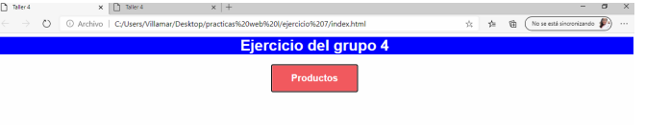

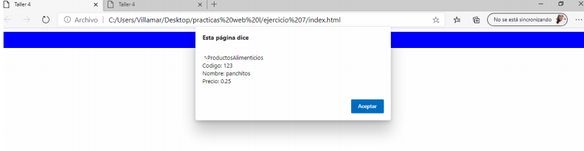

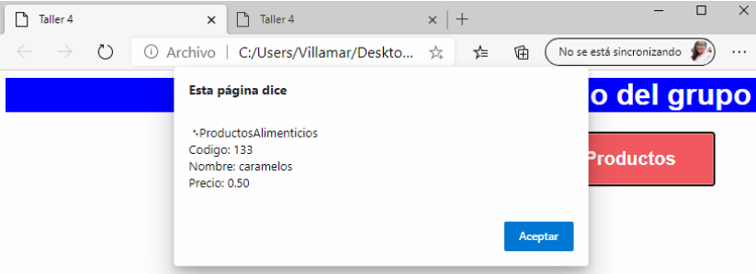

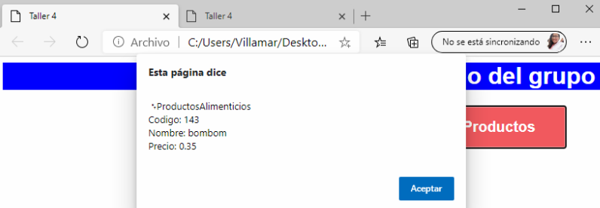

**Taller 6**

* **HTML**

<h1>Ejercicio Grupo5</h1>

<fieldset class="primero">

<h1 class="letras">Formulario de registro</h1>

<form action="" method="get">

<p>

Cedula: <input type="text" name="cedula"

maxlength="50" />

</p>

<p>

Apellidos: <input type="text" name="apellidos"

maxlength="50" />

</p>

<p>

Nombre: <input type="text" name="nombre"

maxlength="50" />

</p>

<p>

Estado civil:

<select name="menu">

<option value="1">Soltero</option>

<option value="2">Casado</option>

<option value="3">Divorciado</option>

<option value="4">Viudo</option>

<option value="5">Union libre</option>

</select>

</p>

<p>

Sexo: <input type="radio" name="sexo" value="h" />

hombre <input type="radio" name="sexo" value="m" /> mujer

</p>

<p>

Ciudad: <input type="text" name="ciudad"

maxlength="50" />

</p>

* **CSS**

.primero {

font-family: Arial, Helvetica, Sans-serif;

color: #0D0E0D;

width: 500px;

margin-top: 20px;

background-color: #CBFBE4;

}

.letras{

font-family: Arial, Helvetica, Sans-serif;

color: #188383;

background-color: #CBFBE4;

}

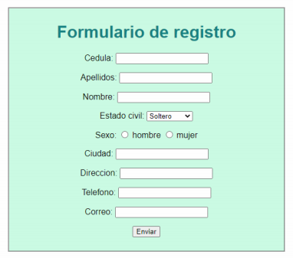

**Taller 7**

* **HTML**

<!-- Cree un array llamado meses, este array deberá almacenar el nombre

de los doce meses del año. Muestre por pantalla el nombre de cada uno

de ellos utilizando un bucle for.

-->

<!DOCTYPE html>

<html>

<head>

<link rel="stylesheet" href="estilos.css">

<meta charset="UTF-8" />

<title>Taller 4 </title>

<script src="main.js">

</script>

</head>

<body>

<center>

<h1>Ejercicio Grupo5</h1>

<fieldset class="primero">

<h1 class="letras">Formulario de registro</h1>

<form action="#" method="POST" name="forma"onsubmit="return validacion(), almacenar()">

<p>

Cedula: <input type="text" name="cedula" id="cedula"maxlength="50" />

</p>

<p>

Apellidos: <input type="text" name="apellidos"id="apellidos" maxlength="50" />

</p>

<p>

Nombre: <input type="text" name="nombre" id="nombre"maxlength="50" />

</p>

<p>

Estado civil:

<select name="menu">

<option value="1">Soltero</option>

<option value="2">Casado</option>

<option value="3">Divorciado</option>

<option value="4">Viudo</option>

<option value="5">Union libre</option>

</select>

</p>

<p>

Sexo: <input type="radio" name="sexo" id="sexo"value="h" /> hombre <input type="radio" name="sexo" value="m" />mujer

</p>

<p>

Ciudad: <input type="text" name="ciudad" id="ciudad"maxlength="50" />

</p>

<p>

Direccion: <input type="text" name="direccion"id="direccion" maxlength="50" />

</p>

<p>

Telefono: <input type="Telefono" name="telefono"id="telefono" maxlength="10" />

</p>

<p>

Correo: <input type="text" name="correo" id="correo"maxlength="100" />

</p>

<p>

<button onclick="">Enviar</button>

<input type="button" name="datos" value="Chequear lascookies" onclick="checkCookie();">

</p>

</form>

</fieldset>

</center>

</body>

</html>

* **JavaScript**

function validacion(){

valor1 =document.getElementById('cedula').value;

valor2 =document.getElementById('apellidos').value;

valor3 =document.getElementById('nombre').value;

valor4 =document.getElementById('ciudad').value;

valor5 =document.getElementById('direccion').value;

valor6 =document.getElementById('telefono').value;

valor7 =document.getElementById('correo').value;

// validacion de la cedula

if (valor1==null ||valor1.length ==0) {

alert("Algunos campos estan vacios");

return false;

}

if( isNaN(valor1) ) {

alert("El campo cedula tiene que ser numérico");

return false;

}

//apellidos

if (valor2==null || valor2.length ==0) {

alert("Algunos campos estan vacios");

return false;

}

//nonbre

if (valor3==null || valor3.length ==0) {

alert("Algunos campos estan vacios");

return false;

}

//ciudad

if (valor4==null || valor4.length ==0) {

alert("Algunos campos estan vacios");

return false;

}

// direccion

if (valor5==null || valor5.length ==0) {

alert("Algunos campos estan vacios");

return false;

}

//telefono

if (valor6==null || valor6.length ==0) {

alert("Algunos campos estan vacios");

return false;

}

if( isNaN(valor6) ) {

alert("El campo telefono tiene que ser numérico");

return false;

}

//correo

if (valor7==null || valor7.length ==0) {

alert("Algunos campos estan vacios");

return false;

}

alert("Formulario enviado");

return true;

}

function almacenar (){

cedula=document.getElementById("cedula").value;

apellidos=document.getElementById("apellidos").value;

nombre=document.getElementById("nombre").value;

ciudad=document.getElementById("ciudad").value;

direccion=document.getElementById("direccion").value;

telefono=document.getElementById("telefono").value;

correo=document.getElementById("correo").value;

document.cookie= "cedula"+cedula;

document.cookie= "apellidos"+apellidos;

document.cookie= "nombre"+nombre;

document.cookie= "ciudad"+ciudad;

document.cookie= "direccion"+direccion;

document.cookie= "telefono"+telefono;

document.cookie= "correo"+correo;

}

function checkCookie(){

datos=document.cookie;

alert("Datos finales dentro de las cookies: " +datos);

}

* **CSS**

.primero {

font-family: Arial, Helvetica, Sans-serif;

color: #0D0E0D;

width: 500px;

margin-top: 20px;

background-color: #CBFBE4;

}

.letras{

font-family: Arial, Helvetica, Sans-serif;

color: #188383;

background-color: #CBFBE4;

}

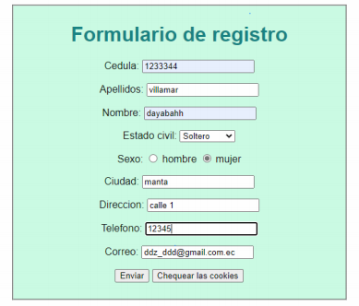

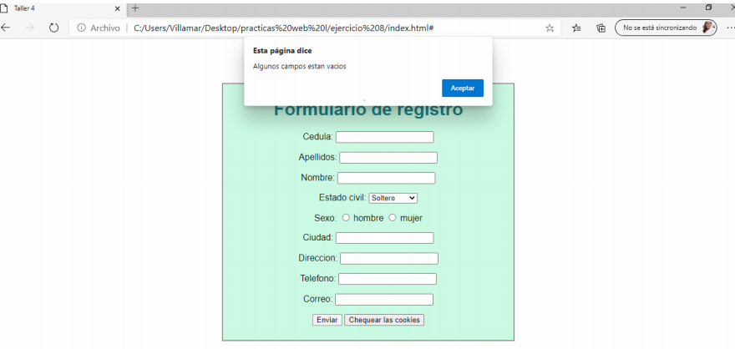

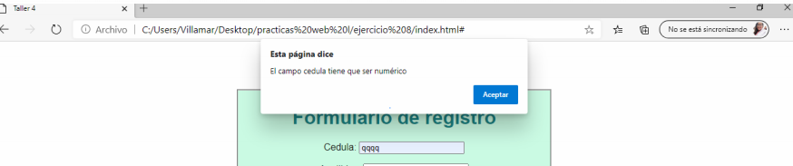

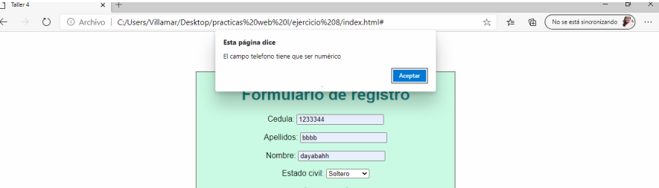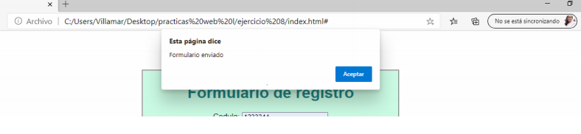

**Taller 8**

* **HTML**

<!-- Realice un script que recorra y muestre con un alert de JavaScript, cada

tipo de nodo del árbol de una página HTML, que previamente haya

creado.-->

<!DOCTYPE html>

<html>

<head>

<title>nodos arbol</title>

</head>

<body>

<h1>Nodos del árbol</h1>

<h2>Mostrar en javascrip</h2>

<div>elementos</div>

<p>raiz.</p>

<p>ramas <span style="color:brown;">span</span>

elemantos.</p>

<p>clic en el boton para mostar </p>

<button onclick="myFunction()">Try it</button>

<p><strong>Nota:</strong> los elementos mostrados son unalocura</p>

<script>

function myFunction() {

var cont = document.querySelectorAll(" title, h1,h2, div, p, span");

var i;

for (i = 0; i < cont.length; i++) {

alert(i);

}

}

</script>

</body>

</html>

